Lucrarea de laborator nr. 5
Tema: Modelarea cazurilor de utilizare folosind diagramele activităților și modelarea unor interfețe grafice, specifice cazului de utilizare
Cerințe:
      - Pentru fiecare caz de utilizare evidențiat în lucrarea de laborator anterioară, descrieți-l detaliat, respectând următoarea structură: denumirea cazului de utilizare, actori implicați, descriere succintă, precondiții, postcondiții, scenariul de bază reușit, scenariile alternative pentru cazul de utilizare.
      - Proiectarea interfețelor grafice specifice fiecărui caz de utilizare (MS Visio, Wireframe Diagram sau poate fi utilizat un editor online – de exemplu https://www.jotform.com/build/).
      - Modelarea scenariilor grafic, utilizând sintaxa diagramelor activităților din UML.

Observație:
După cum a fost menționat în lucrarea de laborator anterioară, 4, modelul recomandat de dezvoltare este cel iterativ, flexibil și din acest motiv pentru primele iterații se propune analiza și modelarea funcționalităților oferite utilizatorului ”client”. Din acest motiv în continuare vor fi modelate doar aceste funcționalități. Restul funcționalităților, realizate de alți utilizatori. Rămânând să fie dezvoltate în cadrul iterațiilor ulterioare.
Astfel, pentru cazurile de utilizare ale ”clientului”, prezentate în diagrama cazurilor de utilizare (fig. 1), acestea se vor descrie detaliat.
Figura 1. Cazurile de utilizare pentru utilizatorul “client”
Cazul de utilizare: ”Vizualizează produsele și specificațiile lor”
Descriere succintă: Caz de utilizare accesat de client pentru a vizualiza produsele (calculatoarele, laptopurile, serverele) propuse de furnizor.
Actori implicaţi: Clientul
Precondiţii: Utilizatorul a accesat pagina cu produsele companiei.
Postcondiţii: Datele referitoare la produse au fost afișate și la solicitarea utilizatorului au fost afișate și specificațiile lor.
Scenariul de bază reuşit:
- Utilizatorul accesează opțiunea de afișare a produselor.
- Sistemul extrage, toate detaliile ce trebuie prezentate utilizatorului din baza de date și i le afișează într-o formă comodă clientului.
- Dacă utilizatorul dorește vizualizarea detaliilor unui produs – le va accesa.
- Sistemul îi va afișa utilizatorului la ecran toate specificațiile posibile referitoare la produsul ales.
Scenarii alternative:
  - Utilizatorul dorește filtrarea produselor, în baza unor câmpuri.
  - Dacă sunt găsite produsele căutate - sistemul va afișa produsele solicitate. În caz contrar – sistemul va genera un mesaj de informare a utilizatorului.
Schița paginii propuse clientului pentru vizualizarea produselor este prezentată în figura 2.
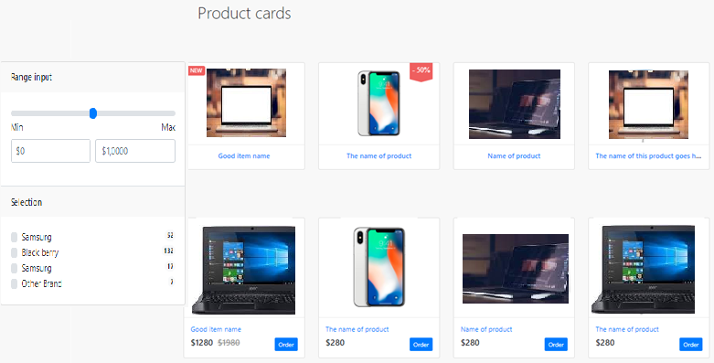
Figura 2. Prototipul paginii de prezentare a produselor

Și pagina ce conține specificațiile produsului este prezentată în figura 3.
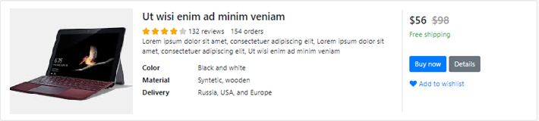
Figura 3. Detaliile produsului

Modelarea cazului de utilizare ”Vizualizează produsele și specificațiilor lor” este prezentată în figura 4.
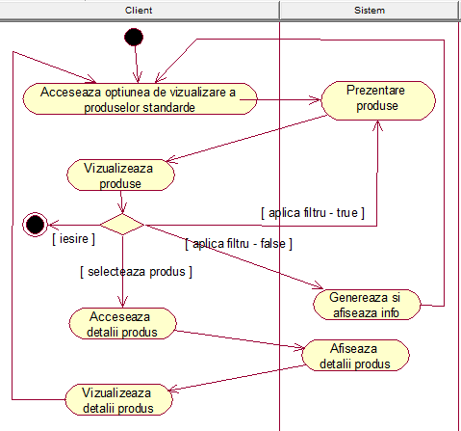
Figura 4. Diagrama activităților pentru cazul de utilizare ”Vizualizează produsele și specificațiile lor”

Cazul de utilizare: ”Creează configurație proprie pentru produs”
Descriere succintă: Caz de utilizare accesat de client pentru a-și configura produsul conform cerințelor proprii.
Actori implicaţi: Clientul
Precondiţii: Utilizatorul a accesat pagina cu produsele companiei, dar nu i-a plăcut nici un produs din cele propuse și accesează ”configurare produs”.
Postcondiţii: Sistemul i-a permis utilizatorului configurarea propriului calculator, apoi a calculat costul nou al produsului și i l-a afișat utilizatorului.
Scenariul de bază reuşit:
- Utilizatorul accesează opțiunea de creare a propriei configurații.
- Sistemul îi afișează, în baza unor controale interactive, mai multe opțiuni pentru a crea propria configurație. Va evidenția componentele obligatorii ce trebuie specificate de utilizator.
- Utilizatorul selectează opțiuni pentru toate componentele propuse.
- Sistemul calculează costul total și permanent îl reînnoiește.
Scenarii alternative:
  - Utilizatorul nu a selectat una sau mai multe opțiuni.
  - Sistemul posedă opțiuni predefinite pentru acele componente. Operatorul depozitului, la recepționarea comenzii, va verifica compatibilitatea componentelor și în cazul în care vor exista incompatibilități ale componentelor – îl va contacta pe client și-i va propune substituirea cu altele, compatibile.

Prototipul formularului de configurare a produsului este prezentat în figura 5.

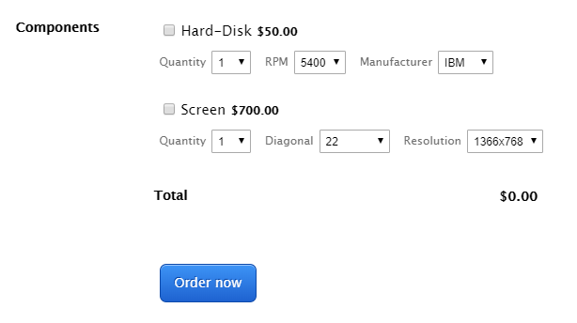
Figura 5. O parte din formularul de configurare a produsului

Modelarea grafică a cazului de utilizare ”Creează configurație proprie pentru produs” este prezentată în figura 6.
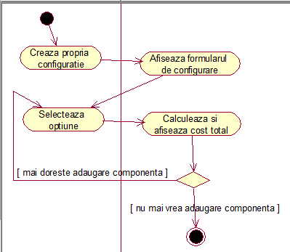
Figura 6. Diagrama activitatilor pentru cazul de utilizare ”Creează configurație proprie pentru produs”

Cazul de utilizare: ”Înregistrează comandă produs”
Descriere succintă: Caz de utilizare accesat de client, pentru a-și înregistra comanda unui calculator cu configurație standard sau configurat în mod independent.
Actori implicaţi: Clientul
Precondiţii: Utilizatorul a selectat produsul cu configurație standard sau și-a configurat propriul produs.
Postcondiţii: Sistemul a verificat disponibilitatea de plată a utilizatorului – la plata cu cardul, a verificat corectitudinea datelor introduse, a înregistrat comanda și i-a trimis clientului un mesaj de confirmare a înregistrării, împreună cu un cod alfa-numeric unic, corespunzător comenzii.
Scenariul de bază reuşit (plata cu cardul):
- Utilizatorul accesează opțiunea de înregistrare a comenzii (preventiv având selectat un produs pe care ar vrea să-l comande).
- Sistemul îi afișează, formularul de înregistrare, în care deja sunt detaliile produsului solicitat și-l roagă pe utilizator să mai introducă niște date cu caracter privat, precum: numele, prenumele, numărul de telefon, emailul, tipul de plată. Dacă tipul de plată e ”cu card”, sistemul îi va afișa și un câmp în care va trebui introduse și rechizitele bancare (numărul cardului, valabilitatea, codul CVV etc.)
- Clientul completează câmpurile și tastează butonul de expediere și salvare a comenzii.
- Sistemul validează toate datele. În cazul corectitudinii introducerii sistemul va genera un cod unic corespunzător comenzii, format din litere și cifre, iar apoi va salva datele în BD. Simultan va expedia confirmarea înregistrării comenzii pe mailul clientului. Iar în cazul completării inadecvate a formularului de comandă – sistemul va genera o avertizare și se vor relua acțiunile începând cu pasul 2.
Scenarii alternative:
  - Utilizatorul nu dispune de posibilitatea de a plăti cu cardul și specifică modul de plată ”cash”.
  - Sistemul nu-i va afișa clientului câmpurile corespunzătoare detaliilor referitoare la card, dar îl va informa că plata se va realiza de client la livrarea produsului cu bani cash.

Prototipul formularului de înregistrare a comenzii este prezentat în figura 7.
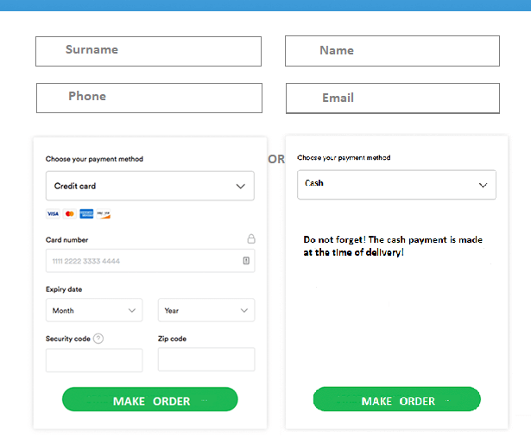
Figura 7. Prototipul formularului de plată

Modelarea grafică a cazului de utilizare ”Inregistreaza comandă produs” este prezentată în figura 8.
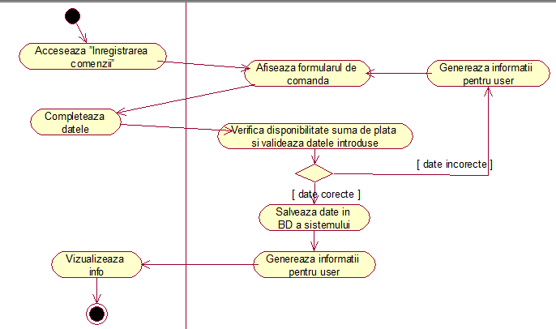
Figura 8. Înregistreaza comanda produs

Cazul de utilizare: ”Vizualizează stare comandă”
Descriere succintă: Caz de utilizare accesat de client pentru a vizualiza starea comenzii lui.
Actori implicaţi: Clientul
Precondiţii: Utilizatorul a accesat cutia sa poștală și a preluat codul comenzii. Sistemul a înregistrat starea inițială ”înregistrată” sau operatorul depozitului a schimbat starea comenzii în ”în prelucrarea”, ”expediată”, ”finisată”.
Postcondiţii: Sistemul i-a afișat starea comenzii utilizatorului într-o formă clară acestuia.
Scenariul de bază reuşit:
- Clientul accesează opțiunea de vizualizare a stării comenzii.
- Sistemul îi afișează clientului controlul pentru introducerea codului comenzii.
- Utilizatorul introduce codul comenzii.
- Sistemul îi afișează data, ora și care este starea comenzii, inclusiv și toate stările preventive.
Scenarii alternative:
  - Utilizatorul introduce un cod incorect.
  - Sistemul îi afișează o avertizare clientului și din nou (se reia pasul 2) se va afișa controlul pentru introducerea codului comenzii.
Prototipul formularului de căutare a stării comenzii este prezentat în figura 9.
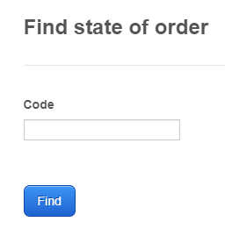
Figura 9. Formularul de căutare și vizualizare a stării comenzii

Modelarea grafică a cazului de utilizare ”Vizualizează stare comandă” este prezentată în figura 10.
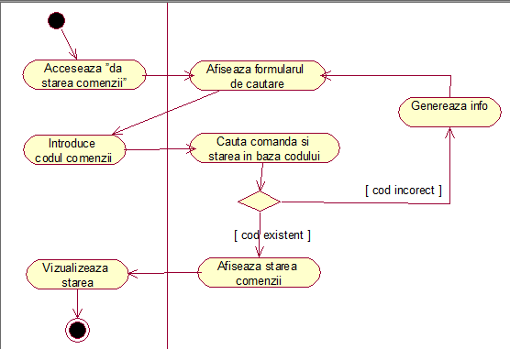
Figura 10. Diagrama activitaților pentru ”Vizualizarea stării comenzii”

